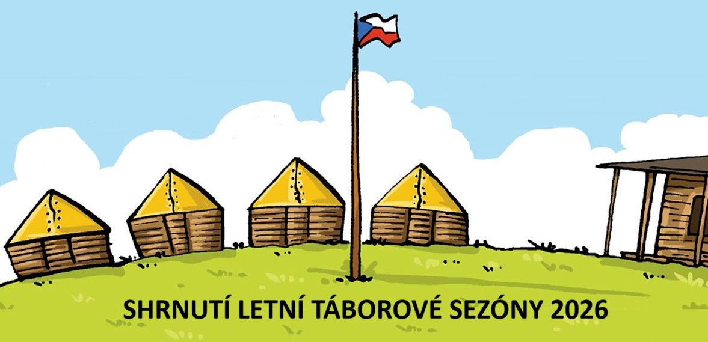
Po ukončení všech letních dětských rekreací v Plzeňském kraji musíme konstatovat, že letošní letní sezóna měla opět celkem klidný průběh.

V Plzeňském kraji bylo za celou dobu letních prázdnin 2026 ohlášeno 218 zotavovacích akcí a 29 jiných podobných akcí. Těchto dětských letních táborů se zúčastnilo více než 20 tisíc dětí.
Od začátku prázdnin do 28.8.2026 bylo pracovnicemi oddělení hygieny dětí a mladistvých Krajské hygienické stanice Plzeňského kraje se sídlem v Plzni (dále jen „KHS PK“) provedeno celkem 124 kontrol v rámci plánovaného i neplánovaného státního zdravotního dozoru – 104 kontrol zotavovacích akcí (ZA), 13 kontrol jiných podobných akcí a 7 kontrol provozoven stravovacích služeb (SZA) poskytujících stravu výhradně pro účastníky ZA. Při 113 kontrolách bylo provedeno hodnocení jídelníčků a edukace v oblasti zdravé výživy pomocí pyramidy výživy pro děti.
Na základě kontrolních zjištění bylo v šesti případech přistoupeno k udělení sankce v celkové výši 34.000,- Kč (řešeno formou příkazových blokových pokut) nejčastěji za závady zjištěné v oblasti skladování potravin.
V průběhu letních prázdnin řešili pracovníci KHS PK dvě nahlášené epidemie – zvýšený výskyt hromadných alimentárních onemocnění. Zároveň bylo také prošetřeno 6 stížností, které se týkaly letních dětských rekreací. Předmětem podnětů bylo ohlášení nehygienických podmínek, zvýšená nemocnost nebo výskyt hmyzu a hlodavců v místech, kde byly ubytovány děti. Čtyři z prošetřených podnětů byly vyhodnoceny jako oprávněné.

